Алтын күз пейзажды суреті үшін жас суретшінің жетістігі.

"Азбука.kz" Халықаралық білім беру порталы 2020 жылғы 1 қазан - 30 қараша аралығында IV халықаралық шығармашылық "Алтын күз" онлайн сайысын өткізді. Конкурсқа Павлодар қаласы білім беру бөлімінің "Жігер" балалар жасөспірімдер клубы бөлімшесі "Рақым" клубының тәрбиеленушісі № 24 ЖОББМ 3 сынып оқушысы Әсілбеков Арслан қатысты.
Байқау қорытындысы бойынша Арслан «Бейнелеу шығармашылығы (сурет, кескіндеме)" номинациясы бойынша I орынға ие болып дипломмен марапатталды. Өзінің "Алтын күз" суретін - гуашьпен аралас техникада салып, Ертіс жағалауындағы қалалық мәдениет және демалыс саябағының алтын күз кезеңін бейнеледі.

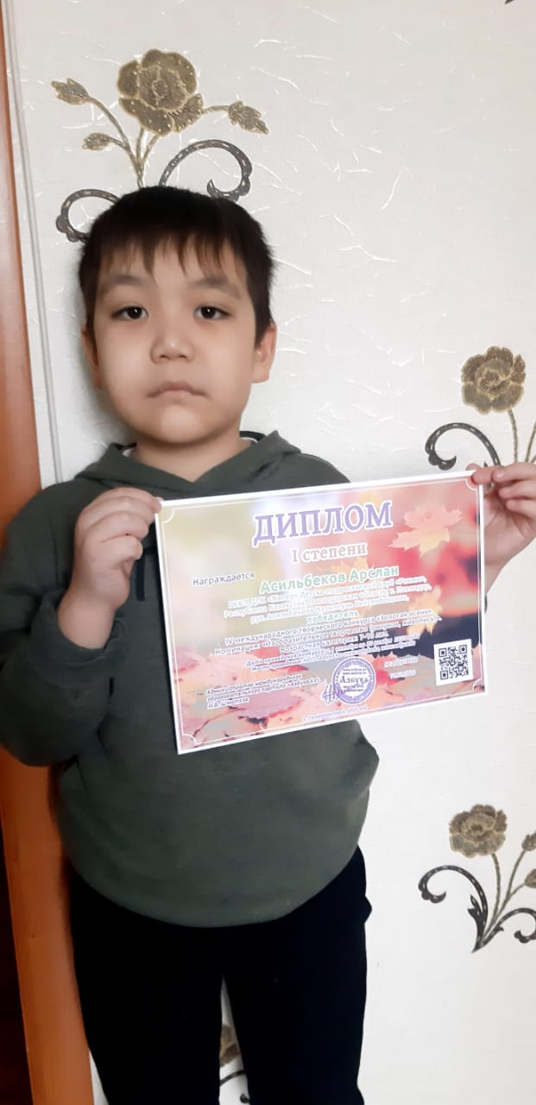

- Халықаралық интернет-конкурсқа Арслан алғаш рет қатысты. Оның халықаралық деңгейдегі алғашқы қадамы үлкен жетістікке әкелгені қуантады. Ол клубқа 6 жасынан келіп, бейнелеу өнері үйірмесі, шахмат үйірмесі мен бокс секциясына қатысады» - дейді
Асильбекова Назымгүл Бейсенбекқызы, "Рақым" клубының қосымша білім беру педагогі. Педагог жеңімпазды дайындағаны үшін "Азбука.kz" білім беру порталының дипломмен марапатталды. Құттықтаймыз!!!

